### - Nome do Caso de UsoHST04 - Manter Calendário Eleitoral - Aba Histórico

<Nome do Produto>Sistema Processo Eleitoral

<Nome do cliente>CAU

**Revisões do Documento**

|  |  |  |  |
| --- | --- | --- | --- |
| **Revisão** | **Data** | **Lista de Autores** | **Observações** |
| 1.0 | 23/07/2019 | Cláudia Ávila | Criação da história. |
| 1.1. | 09/09/2019 | Cláudia Ávila | Exclusão da Regra [2.1.13]  Alteração da regra [2.1.7] [2.1.11] |

**Sumário**

HST-04 – Calendário Eleitoral – Aba Histórico 4

COMO Corporativo; 4

QUERO acessar a tela do Calendário Eleitoral; 4

PARA visualizar a Aba Histórico. 4

PROTÓTIPO 4

CRITÉRIOS DE ACEITE 8

MENSAGENS 11

INFORMAÇÕES COMPLEMENTARES 11

# HST-04 – Calendário Eleitoral – Aba Histórico

# COMO Corporativo;

## QUERO acessar a tela do Calendário Eleitoral;

## PARA visualizar a Aba Histórico.

## 

## PROTÓTIPO

1. Aba Histórico:

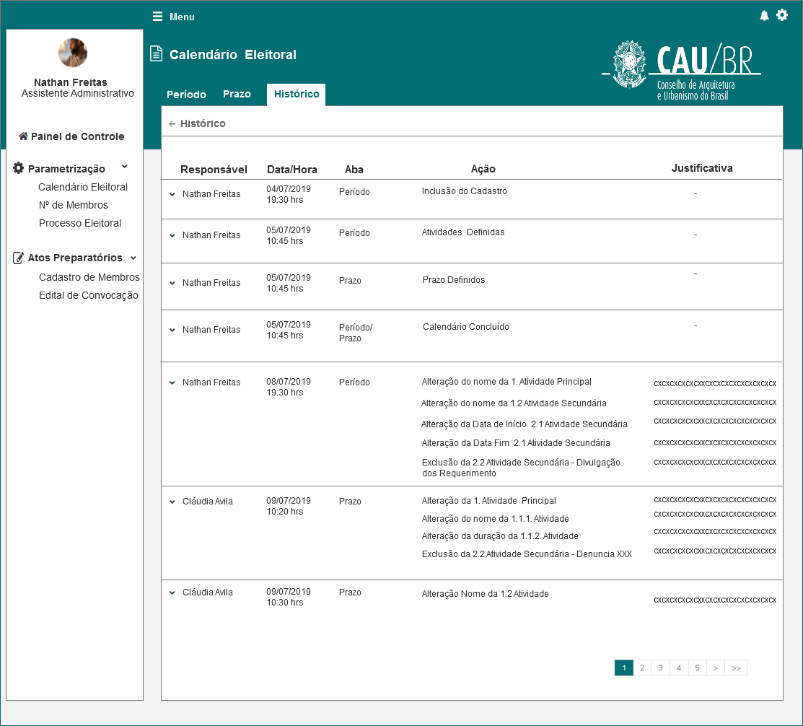

1. Tela Inicial:
   * 1. Tela Inicial

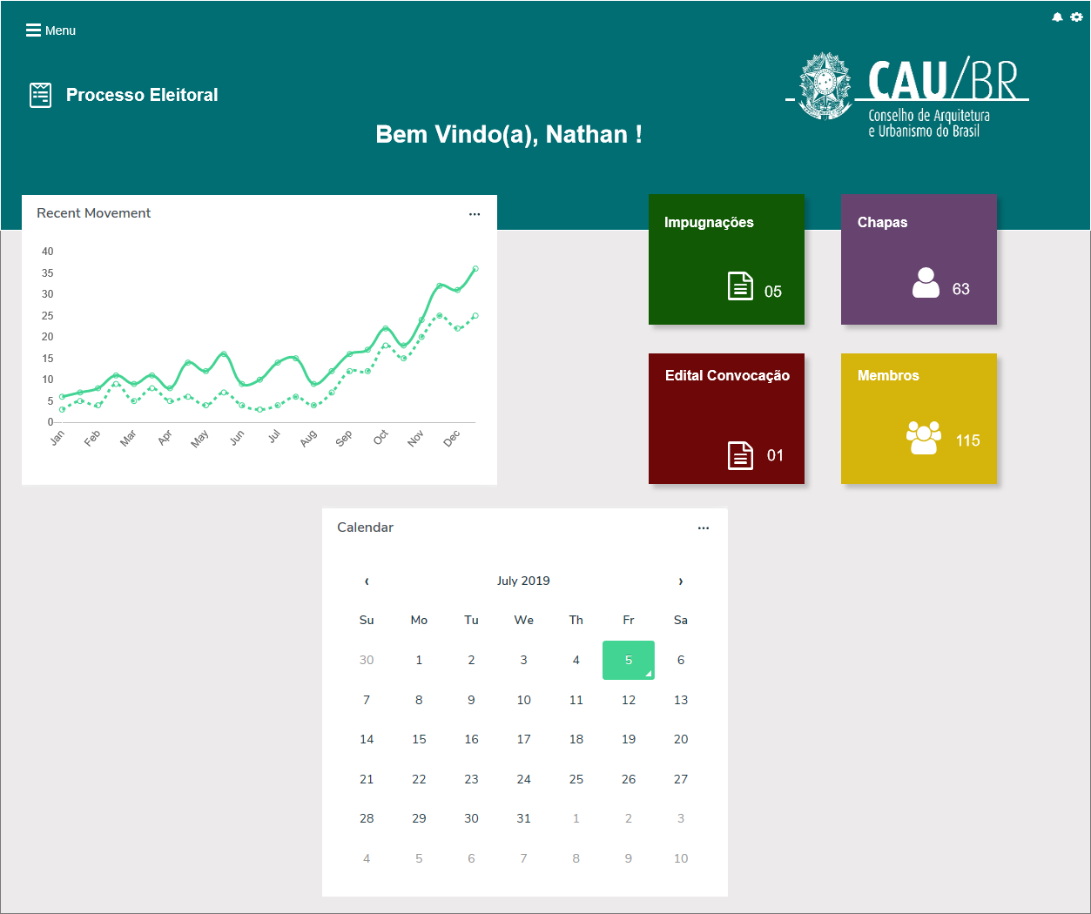

* + 1. Tela Inicial - Menu

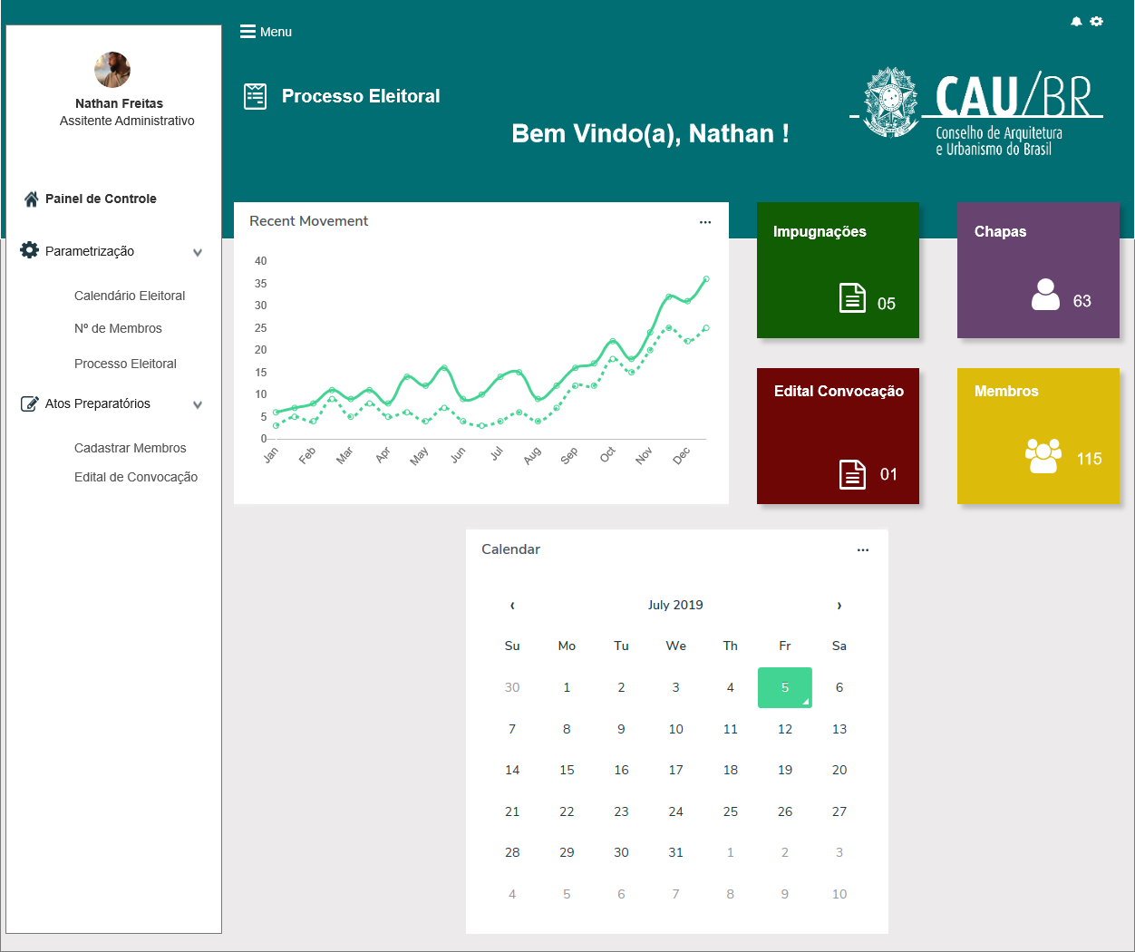

|  |  |  |  |  |  |  |
| --- | --- | --- | --- | --- | --- | --- |
| Campos | | | | | | |
| Aba Histórico | | | | | | |
| Grid | | | | | | |
| **ID** | **Nome** | **Descrição** | **Tipo** | **Valores Válidos** | **Formato** | **Regra** |
|  | Histórico | Label nome da aba | Texto | - | - | * Somente Leitura |
|  | Responsável | Exibe o nome do responsável que realizou a ação | Texto | - | - | * Somente Leitura   [2.1] |
|  | Data/Hora | Exibe a data e hora que foi realizada a ação | Alfanumérico | - | - | * Somente Leitura   [2.1] |
|  | Aba | Exibe o nome da Aba a qual foi realizada a ação | Texto | - | - | * Somente Leitura   [2.1] |
|  | Ação | Exibe a(s) ação (ões) realizadas pelo ator | Alfanumérico | - | - | * Somente Leitura |
|  | Justificativa | Exibe a justificativa incluída pelo ator | Alfanumérico | - | - | * Somente Leitura   [2.1] |

|  |  |  |  |  |
| --- | --- | --- | --- | --- |
| **Comandos** | | | | |
| **ID** | **Nome** | **Descrição** | **Tipo** | **Regras** |
|  |  | Botão de voltar | Botão | [2.1.11] |

## CRITÉRIOS DE ACEITE

1. **Premissa:** 
   1. Esta história deve ser executada quando o usuário acessar a opção “Menu>>Parametrização>> Calendário Eleitoral”. [P02] [2.1] [2.2]
   2. O usuário deve ter permissão de acesso ao menu “Parametrização”, conforme cadastro no SICCAU Corporativo, vinculado ao usuário logado
   3. Para os usuários sem permissão de acesso, o sistema não deve exibir o menu “Parametrização”.
2. **Regras Gerais:**
   1. **Histórico:**

O sistema só deve exibir a Aba Histórico, após o ator acionar a opção “Salvar na Aba Período. [2.1.1]

O sistema deve registrar e exibir os dados de inclusão, alteração e exclusão, que foram realizados nas Abas Período e na Aba Prazo, conforme as ações do ator.

O sistema deve informar:

* **Responsável** – o sistema deve exibir o nome do responsável pela ação, conforme usuário logado;
* **Data/Hora** – o sistema deve concatenar a data e hora da ação;
* **Aba** – o sistema deve exibir o nome da Aba que foi realizada a ação;
* **Ação** – o sistema deve informar o tipo de ação realizada pelo cliente
* **Justificativa** – o sistema deve informar justificativa nos casos de alteração/exclusão após calendário concluído.
  + 1. Ao preencher os dados do Calendário e acionar a opção “Salvar” na Aba Período (HST02), o sistema deve exibir na Aba Histórico a ação “**Inclusão do Cadastro**”.

Na coluna Justificativa o sistema deve exibir um traço (-).

Ex:

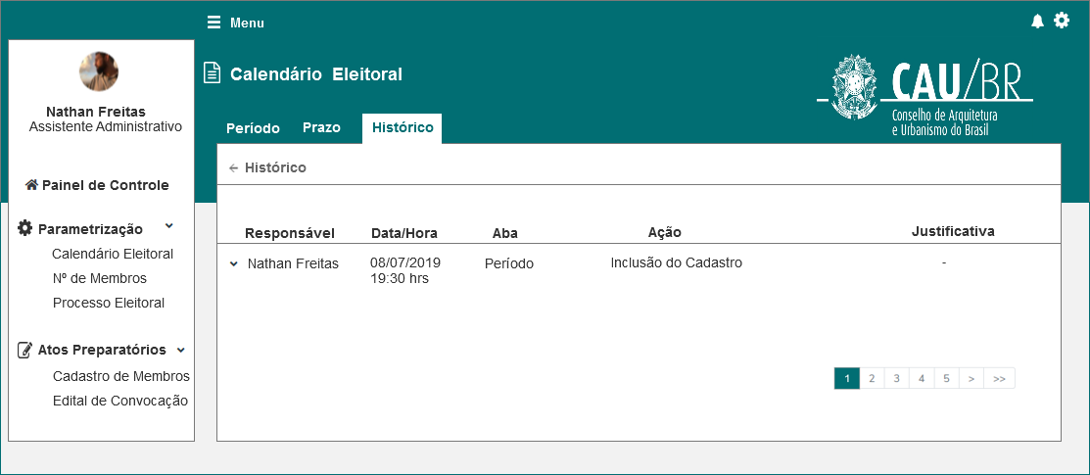

* + 1. Ao preencher os dados da(s) Atividade(s) e/ou Subatividade(s) e acionar a opção “Salvar”, na Aba Período (HST02), o sistema deve exibir na Aba Histórico a ação “**Atividades Definidas**”.

Na coluna Justificativa o sistema deve exibir um traço (-).

Ex:

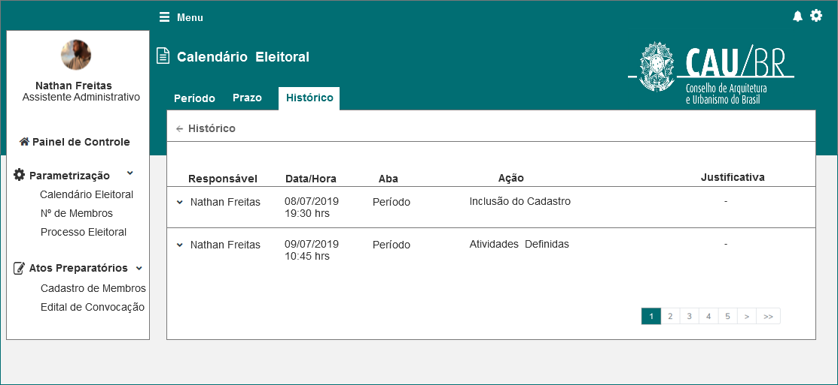

* + 1. Ao preencher os dados da Aba Prazo e acionar a opção “Salvar” (HST03), o sistema deve exibir na Aba Histórico a ação “**Prazos Definidos**”.

Na coluna Aba, o sistema deve exibir a informação “Prazo”.

Na coluna Justificativa o sistema deve exibir um traço (-).

* + 1. Ao acionar a opção “Concluir” na Aba Prazo, o sistema deve exibir na Aba Histórico a ação “**Calendário Concluído**” e na coluna Aba deve exibir Período/Prazo.[P01]

Na coluna Aba, o sistema deve exibir a informação “Prazo”.

Na coluna Justificativa o sistema deve exibir um traço (-).

* + 1. Caso o ator realize uma alteração ou exclusão em uma das duas abas, o sistema deve informar: a aba que foi realizada a alteração/exclusão, qual foi a ação e a justificativa, caso exista.
* Na Aba Período:
* Quando for alteração do Nome da atividade ou subatividade, o sistema deve exibir a informação: **Alteração do nome da <número> Atividade Principal**, OU **Alteração do nome da <número>Atividade Secundaria;**
* Quando for alteração na Data de Início da atividade ou subatividade, o sistema deve exibir a informação: **Alteração da data de início da <número> Atividade Principal**, OU **Alteração do data de início da <número>Atividade Secundaria;**
* Quando for alteração na Data Fim da atividade ou subatividade, o sistema deve exibir a informação: **Alteração da data fim da <número> Atividade Principal**, OU **Alteração do data fim da <número>Atividade Secundaria;**
* Quando for exclusão, o sistema deve exibir a informação: **Exclusão da <número> Atividade Principal - <nome da atividade excluída>** , OU **Exclusão da <número> Atividade Secundária - < nome da atividade excluída>.**
* Caso exista a informação da Justificativa da alteração/exclusão o sistema deve exibir. Caso não exista o sistema deve exibir um traço (-).
* Na Aba Prazo:
* Quando for alteração da seleção da Atividade Principal, o sistema deve exibir a informação: **Alteração da** **<número> Atividade Principal**
* Quando for alteração do Nome da subatividade ou subatividade paralela, o sistema deve exibir a informação: **Alteração do nome da <número>Atividade;**
* Quando for alteração da Duração da subatividade ou subatividade paralela, o sistema deve exibir a informação: **Alteração na duração da <número> Atividade;**
* Quando for exclusão, o sistema deve exibir a informação: **Exclusão da <número> Atividade Principal <nome da atividade excluída>** , OU **Exclusão da <número> Atividade < nome da atividade excluída>.**
* Caso exista a informação da Justificativa da alteração/exclusão o sistema deve exibir. Caso não exista o sistema deve exibir um traço (-).
  + 1. Nos casos que ator realizar várias alterações na mesma aba e acionar apenas uma vez a opção de salvar, o sistema deve exibir as informações na mesma linha da grid.(ex: linha 1 e 2)

Caso ele realize uma nova alteração e acione novamente opção Salvar o sistema deve exibir o registro em outra linha (ex: linha 3)

Ex:

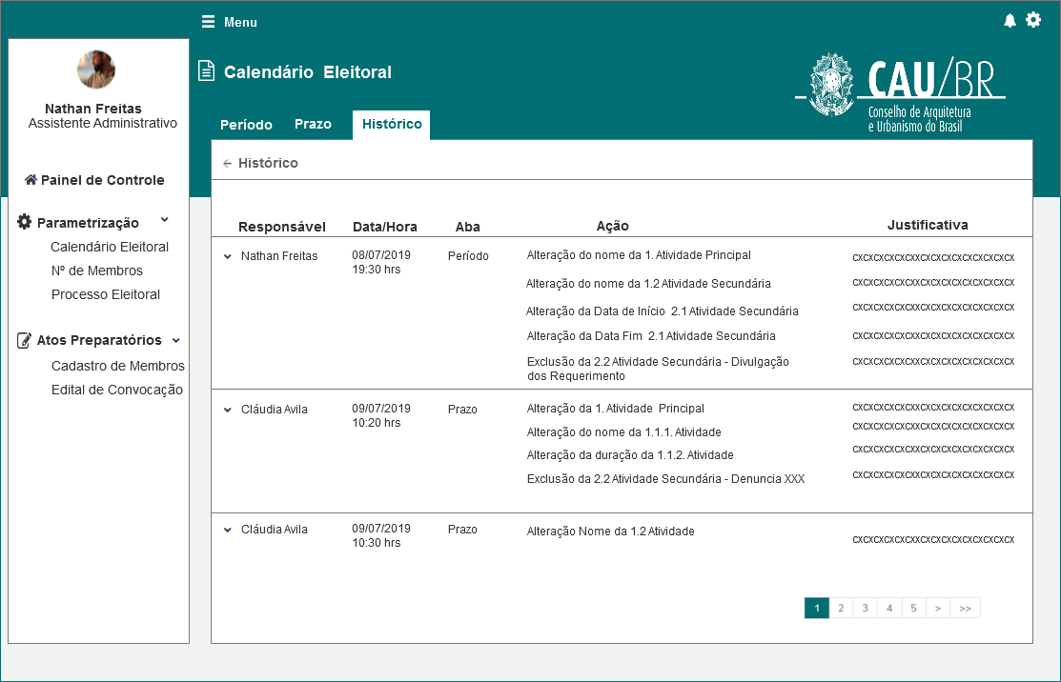

* + 1. O sistema deve exibir um componente para ocultar e exibir os registros .

Este componente deve ser exibido apenas quando o registro tiver mais de uma informação por registro

Ao ocultar o sistema deve exibir apenas a primeira linha do registro;

Ao expandir o sistema deve exibir os demais dados do registro;

Ex: no primeiro registro, o histórico possui a informação da alteração da Atividade 1.1 e 1.2.

Ao acionar o componente, ocultando, o sistema deve exibir apenas as informações da primeira ação.

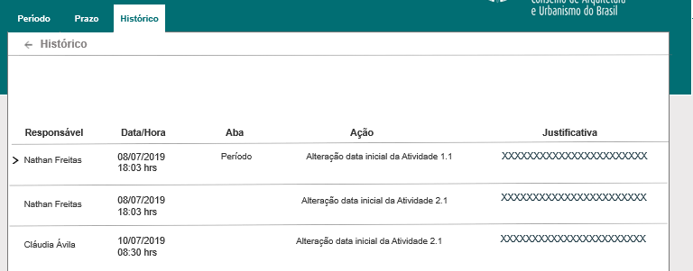

Ao acionar o componente para expandir, o sistema deve exibir as demais informações do registor, (no caso do exemplo dado, deve exibir as informações da alteração da Atividade 1.2).

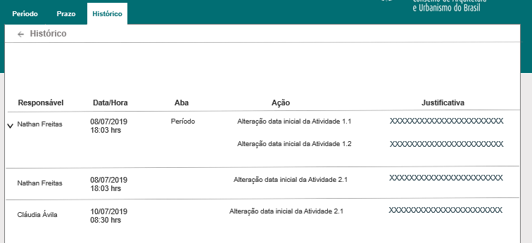

* + 1. O sistema deve ordenada em ordem crescente pela data da ação.
    2. Caso o número de registro seja acima de 10, o sistema deve aplicar o componente de paginação padrão.
    3. O sistema deve informar o total de registros encontrado no rodapé da página.
    4. Opção Voltar, ao acionada o sistema deve voltar para a tela do resultado da pesquisa HST01.
    5. O sistema deverá permitir o ordenamento por título (responsável, data, aba, ação, justificativa) de forma crescente ou decrescente clicando em cima desse componente.

## MENSAGENS

* N/A

|  |  |  |
| --- | --- | --- |
| **Mensagens** | | |
| **ID** | **Descrição** | **Ações** |
|  | N/A | N/A |

## INFORMAÇÕES COMPLEMENTARES

**Histórias relacionadas:**

Eleitoral_HST01_Calendario_Eleitoral_AbaPeriodo_Pesquisar_Excluir_Visualizar

Eleitoral_HST02_Calendário_Eleitoral_Periodo_Incluir_Alterar

Eleitoral_HST03_Calendário_Eleitoral_Prazo_Incluir_Alterar